Отчет Янаульского отделения РГО
за I квартал 2017 года
№ | Мероприятия по направлениям | Общее количество мероприятий и охват | Краткая информация о мероприятиях  Фотографии мероприятий с флагом РГО
1 | Природоохранное  (по сохранению природных объектов: растений, животных, лесов, водных и геологических объектов) | 1 мероприятие – 90 человек  1 мероприятие – 45 человек | 1) Местное отделение РГО совместно с МБУ ДО ДПиШ г. Янаул с 20 января по 27 февраля 2017 года провели экологический конкурс кормушек «Покормите птиц зимой».  На конкурс дети принесли самые разнообразные кормушки, изготовленные совместно с родителями. Всего в конкурсе участвовало 88 детей.  Жюри предстояло выбрать самую лучшую кормушку, которая отвечала требованиям районного Положения конкурса. Кормушка должна быть безопасной для птиц, добротной, экологически чистой, оригинальной и эстетичной.  2) Сорок скворечников было представлено к смотру-конкурсу, который организовал Дом пионеров и школьников совместно с местным отделением Русского географического общества с 20 марта по 3 апреля. Конкурс проводился с целью привлечения детей и родителей к проблемам сохранения окружающей среды. Итоги конкурса были подведены по следующим номинациям: «Самый креатичный дизайн скворечника», «Сувенирный скворечник», «Оригинальность оформления», «Стандартный скворечник», «Экоскворечник». Каждая представленная на конкурс работа оценивалась по следующим критериям:  - Соблюдение основных правил при изготовлении скворечника;  - Материал изготовления;  - Оригинальность.
2 | По экскурсионно- туристской деятельности  (количество человек, посетивших экскурсионные и туристические маршруты объекты МО) | 1 мероприятие – 70 человек | 1) 9-е зимние соревнования по технике лыжного туризма среди учащихся образовательных учреждений г. Янаул.  Туризм открывает большие возможности для приобретения многих важных для жизни общеобразовательных и специальных знаний, различных двигательных умений и навыков, способствует укреплению здоровья и разностороннему формированию личности. Одним из его направлений является Спортивный туризм.  10 марта прошли зимние 9-е соревнования по технике лыжного туризма среди учащихся образовательных учреждении г. Янаул и Янаульского района. На соревнованиях приняли участие 4 команды в классе «В» (взрослая группа) и 4 команды в классе «С» (младшая группа). Дистанция состояла из 4 этапов:  - Подъем по склону с самостраховкой на лыжах,  - Спуск с самоноведением и снятием перил,  - Навесная переправа,  - Параллельные перила.  По итогам соревновании 1 место в классе «В» заняла команда МБОУ СОШ №4, 1 место в классе «С» заняла команда школы им. Р. Гареева
3 | По географическому и экологическому образованию | 16 мероприятий – 400 человек  7 мероприятий – 84 человек  1 мероприятие – 13 человек  1 мероприятие – 19 человек  1 мероприятие – 11 человек  1 мероприятие – 57 человек  1 мероприятие – 76 человек  1 мероприятие – 57 человек  1 мероприятие – 136 человек | 1) Самая большая свалка в мире находится в северной части Тихого океана и занимает 6 тысяч квадратных километров, в России количество разрешенных полигонов бытовых отходов - 15 тысяч, несанкционированных - более 10 тысяч. Эпоха потребления может привести к экологической катастрофе - эту острую тему рассмотрели на открытом Всероссийском экоуроке ученики 6 класса МБОУ СОШ №1 15-го марта 2017 года.  На урок были приглашены депутат Янаульского района Г.Р. Раянова, эколог предприятия "Жилсервис Н.В. Мерзлякова.  Наталья Мерзлякова рассказала, что за прошлый год они вывезли на полигон почти 30 тысяч тонн твердых бытовых отходов, кроме них из города вывозит мусор и предприятие МУП ДОР.  Гузель Раянова поддержала ребят в стремлении сделать нашу планету чище и внимательнее относится к тому, что мы потребляем и выбрасываем. Забота о большом доме - нашей планете - задача каждого жителя земли, даже ученики шестого класса могут улучшить экологическую ситуацию.  Выступил перед учащимся председатель местного отделения РГО Харисов Ф. Ф. , он отметил что в нашем городе утилизация твердых бытовых отходов только добирается: янаульцы могут отдельно выбрасывать пластиковые бутылки, энергосберегающие лампы, макулатуру, а отработанные батарейки можно сдать в некоторых магазинах соседнего Нефтекамска. Также есть несколько способов переработки органического мусора, но это больше для жителей частного сектора. Ребята уже понимают, как можно сохранить природу родного края и насколько это важно.  В ходе урока ребята разделились на 4 команды и выполняли задания. Они сортировали мусор - нужно было понять по какому принципу разделять предметы. Не все участники догадались открутить металлические крышки со стеклянных банок.  В завершении урока учащиеся нарисовали плакаты, чтобы обратить внимание жителей планеты на природу, которые выставили в фойе школы.  Подобные уроки проходят во всех классах школы, тема экологии затрагивается на многих предметах.  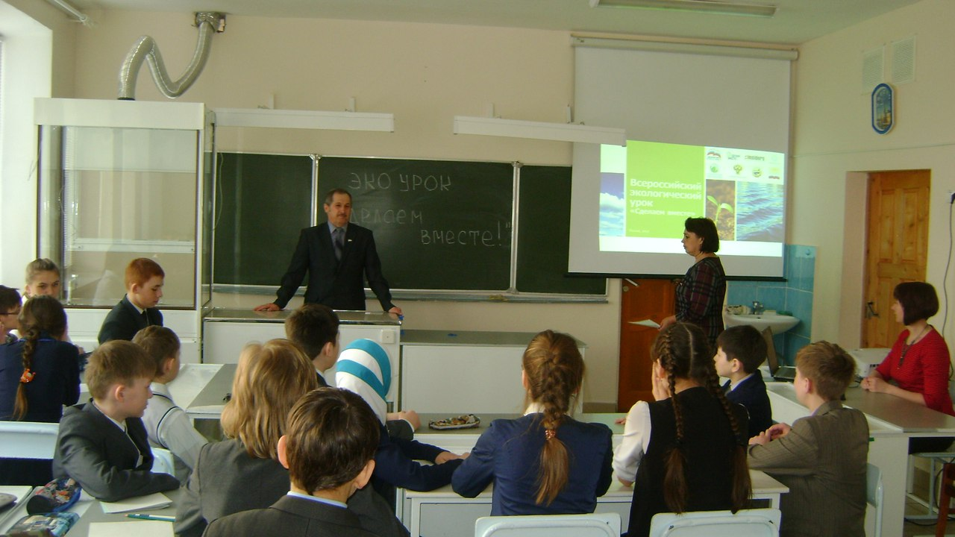  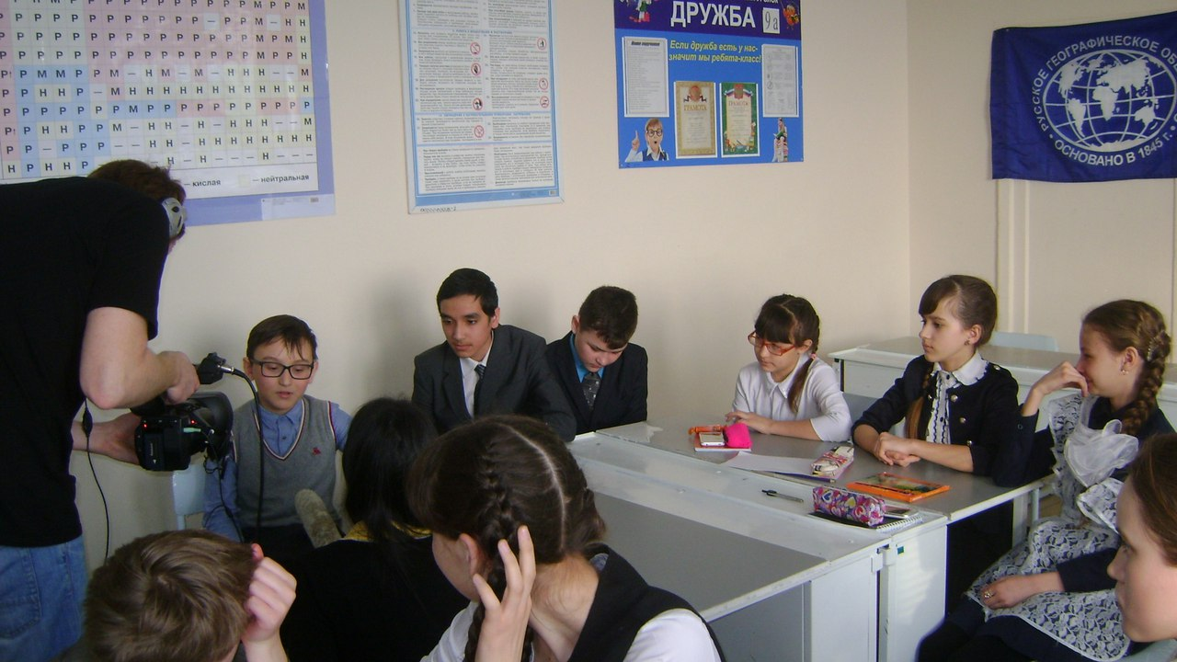  2) С 13-18 марта в МБОУ ООШ с.Истяк прошла неделя экологии. В рамках недели прошли экологические уроки и общешкольное мероприятие «Знатоки экологии».  На экологических уроках были выявлены проблемы загрязнения воздуха, воды, почв и загрязнение бытовым мусором. Ребята, в ходе обсуждения, разработали пути решения экологических проблем.  На высоком воспитательном уровне прошло общешкольное мероприятие «Знатоки экологии». В ходе мероприятия учащиеся 7-8 классов показали знания по растительному и животному миру Янаульского района, значению лесной растительности и правилам поведения на природе. Выявили пути решения экологических проблем на территории Истякского сельсовета.  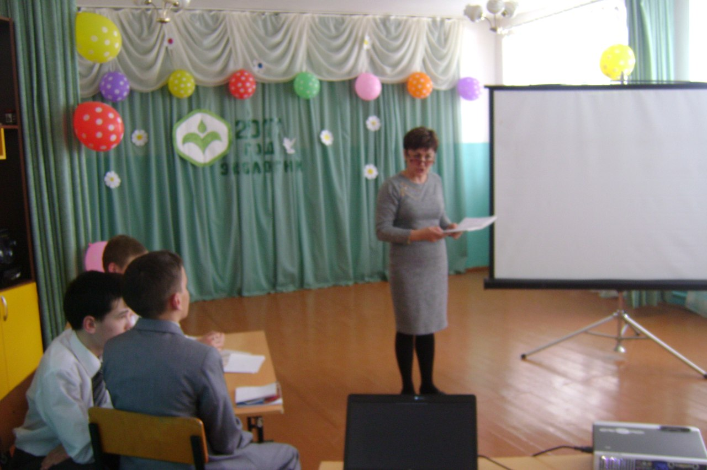  3) 28 февраля 2017 года в подростковом клубе «Радуга» Дворца молодежи прошло экологическое мероприятие совместно с местным отделением РГО «Удивительное – рядом».  В ходе мероприятия, ребята узнали много тайн живой природы, совершили виртуальную экскурсию в необычный дендрарий, в котором собраны самые разнообразные растения Земли. Мир растений прекрасен, каких только удивительных растений нет на Земле! Оказывается, на нашей планете растут весьма необычные и экзотические деревья: сметанные, земляничные, шоколадные, конфетные, колбасные, хлебные деревья. Затем ребята приняли участие в экологической викторине, разгадывали загадки о цветах, решали кроссворды и ребусы на экологическую тему. В завершении весёлой игры на серьёзные темы ребята вспомнили основные экологические понятия, закрепили полученные экологические знания.  4) 22 марта подростковый клуб «Радуга» Дворца молодежи города Янаул совместно с местным отделением РГО провели информационно-познавательный час «Что бы было,если бы не было воды», посвященный Всемирному дню воды. Воспитанники подросткового клуба узнали о значении воды для жизни на Земле, о запасах воды и важности сбережения водных ресурсов, ответили на вопросы викторины о реках и озёрах России, отгадали загадки, ребусы о воде и её свойствах, вспомнили легенды,связанные с водой.  5) Местное отделение РГО Янаульского района и подростковый клуб "Мечта" Дворца молодежи города Янаул 23 января 2017 года провели эко-урок "Мой заповедный край-Башкортостан", приуроченный дню заповедников и национальных парков для юных экологов клуба по интересу "Эконавты".  Темой урока стала: заповедник "Шульган Таш".Узнали о его истории, флоре и фауне, особенно интересным стал для ребят рассказ о Каповой пещере. В конце занятия рассуждали о том, что беречь природу не только на охраняемых территориях заповедников и национальных парков, что бережное отношение к Природе является неотъемлемой частью образа жизни всех людей.  6) 23 марта в Центральной районной библиотеке прошел экологический праздник «Сохранить природу – сохранить жизнь», посвященный Году экологии в РФ и Году экологии в РБ и особо охраняемых природных территорий в РБ.  Цель мероприятия: формирование у учащихся и читателей библиотеки интереса к краеведению, любви к своей Родине, бережного отношения к окружающей природе.  В ходе мероприятия узнали о географическом местоположении Янаульского района, рассказали о реках, лесах, горах нашего района.  Провели экологическую викторину « Цвети Земля». Привели народные приметы, связанные с изменением погоды. Познакомили с работой местного отделения «Русского географического общества» и провели обзор книжной выставки « Родной земли многоголосие».  7) 25 марта в с. Ахтиял Янаульского района прошло мероприятие «Мир окружающий прекрасен!», посвященное Году экологии в России и особо охраняемых природных территорий в Республике Башкортостан.  8) 30 марта 2017 года в подростковом клубе " Мечта" Дворца молодежи прошло мероприятие " Джунгли, зовут!", посвященное Году экологии. Гостями были представители местного отделения РГО Харисов Фарит Фахразович и член общества Нурисламова Гульнур Розамировна.  В игре приняли участие ребята в большинстве своем из школы им. Р. Гареева. Команды "Хищники" и "Травоядные" соревновались в разных конкурсах, за каждую победу получали банан, либо косточку.  Через командную игру в детях воспитывается уважение и правильное отношение к природе.  Спонсором выступил местное отделение РГО. Все участники получили равноценные и полезные подарки.  9) В целях привлечения внимания детей к охране окружающей среды, сохранения биологического разнообразия и обеспечения экологической безопасности, развития художественного самодеятельного мастерства и создания условий для творческой самореализации с 13 марта по 23 марта прошел муниципальный конкурс детского творчества «Зеленая планета», посвященный Году экологии. Конкурсные работы соответствовали следующим критериям: актуальность и новизна идеи, полнота раскрытия экологической тематики, художественная выразительность, творческий подход и оригинальность. Работы оценивались по таким номинациям как «Рисунок», «Плакаты», «Макеты», «Мягкая игрушка», «Панно», «Батик», «Скульптура. Объемная пластика», «Бумажная пластика», «Декупаж», «Реставрация».
4 | По патриотическому воспитанию | 1 мероприятие – 700 человек | 1) «Мы едины, значит, непобедимы!» - торжества по случаю воссоединения Крыма с Россией прошли в Янаульском районе.  Народные гулянья состоялись 18 марта 2017 года на поле Сабантуя. Янаульцы отметили День воссоединения Крыма с Россией и состоялись лыжные гонки в рамках закрытия зимнего спортивного сезона, где члены РГО местного отделения Янаульского района тоже приняли активное участие.  Состоялся большой праздничный концерт. Одновременно с лыжными гонками на первенство района на площади Сабантуя состоялись и игры. Общий настрой участников народного гулянья был замечательным. Несмотря на пронизывающий ветер и не по-весеннему холодный день, все веселились от души.
5 | По научно-исследовательской деятельности в  области географии и экологии | 1 мероприятие – 48 человек  1 мероприятие -  57 человек  1 мероприятие – 133 человек | 1) С 15 января по 15 марта 2017 года прошел заочный районный конкурс исследовательских краеведческих работ учащихся «Дорогами отечества». Конкурс проходил на базе МБУ ДО Дом пионеров и школьников г. Янаул совместно с местным отделением «Русского географического общества».  Конкурс проводился в целях дальнейшего развития туристско-краеведческой, исследовательской работы с учащимися и расширения возможности знакомства с родным краем, глубокого понимания особенности природы, истории и культуры, выявление и поддержка талантливых детей и молодежи в области краеведения, воспитание патриотизма, бережного отношения к природному и культурному наследию родного края, совершенствование нравственного воспитания.  На конкурс были заявлены работы по следующим номинациям:  - Летопись родного края;  - Великая Отечественная война;  - Земляки;  - Археология.  Кроме исследовательских работ участники конкурса представили красочные презентации по выбранной теме.  По итогам конкурса первое место было присуждено Зартдиновой Д. ученицы 6 класса МБОУ лицей г. Янаул  2) В феврале 2017 года были подведены итоги заочного районного конкурса юных экскурсоводов «По малой родине моей». Конкурс проходил на базе МБУ ДО Дом пионеров и школьников г. Янаул совместно с местным отделением «Русского географического общества». К участию в конкурсе приглашались авторы и авторские коллективы учащихся 5-11 классов общеобразовательных школ города и района, учреждений дополнительного образования детей.  Конкурс проводился с целью развития патриотизма обучающихся образовательных учреждений Янаульского района и воспитанию чувства гордости за свою малую родину.  Конкурс преследовал следующие задачи:  * привлечение внимания обучающихся к природному, историческому и культурному наследию своей малой родины;  * активизация учебно-исследовательской деятельности обучающихся в рамках экскурсионно-краеведческой работы;  * стимулирование интереса обучающихся к практической деятельности по организации экскурсий;  * совершенствование методики исследовательской работы в области краеведения и экскурсоведения;  * объединение усилий обучающихся и педагогов по изучению особенностей своей малой родины.  По итогом конкурса первое место было присуждено Ялиловой Э.Р. ученицы 9 класса филиала ООО МБОУ лицей г. Янаул в с. Иткинеево с обзорной экскурсией по населенному пункту (г. Янаул): «Северные ворота моего края». Второе место было присуждено Набиуллиной К. ученицы 6 класс МБОУ СОШ им. Р. Гареева с обзорной музейной экскурсии: «Он шел на сцену, как на луг зеленый…» (оперный эстрадный певец Радик Арсланович Гареев). Третье место было присуждено Шариповой А. обучающейся МБУ ДО Дом пионеров и школьников г. Янаул с обзорной экскурсией по улицам г. Янаул.  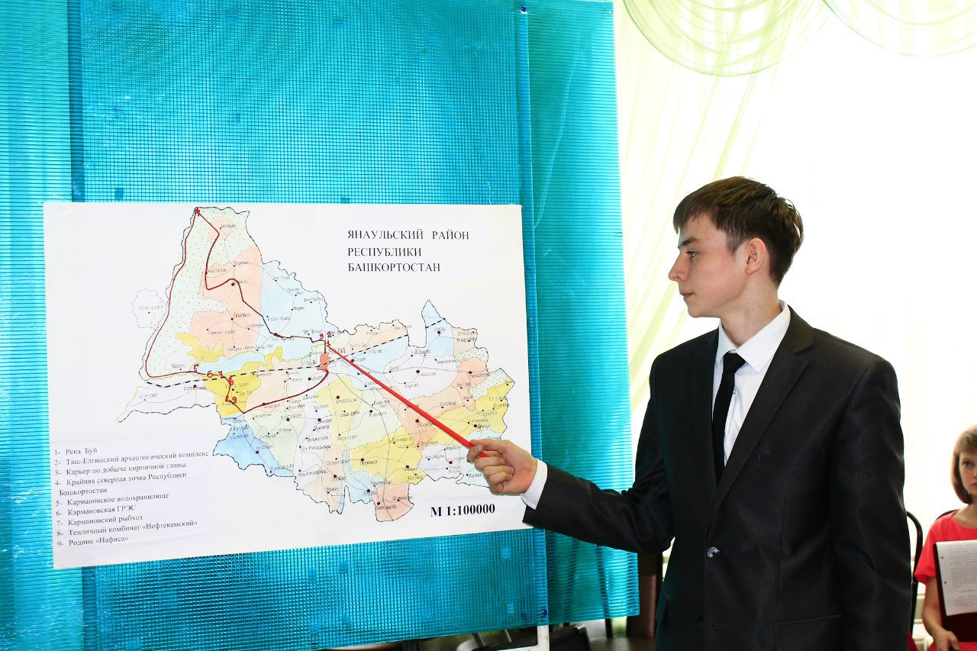  3) 25 марта МБОУ СОШ с. Сандугач прошел фестиваль детского творчества «Перезвон талантов». Участников фестиваля приветствовали начальник МКУ "Управление образования" А. А. Шарафисламов, заведующая Удмуртским историко-культурным центром И.М. Самигулова, заместитель НКЦ удмуртов Башкортостана Ю.С.Саитов. Мероприятие объединило 10 команд из Балтачевского, Бураевского, Калтасинского, Татышлинского, Янаульского районов. Визитная карточка команд и игра «Здравствуй, давай подружимся» позволили весело познакомиться друг с другом. Деловая игра «Где? Что? Когда?» выявила лучших знатоков удмуртской литературы и языка, истории, культуры, традиций удмуртского народа.  Во второй части фестиваля работали различные мастерские: бисероплетение, квиллинг, поделки из макарон, декупаж, выжигание по дереву, вязание крючком, литературное творчество.  Завершился фестиваль яркими выступлениями участников. Стихотворения, танцы, песни, сценки на удмуртском языке, подготовленные командами, никого не оставили равнодушными.  Фестиваль «Перезвон талантов» стал фейерверком талантов, молодости и задора, это сотни новых друзей, радость общения, взаимное обогащение творческими идеями и положительными эмоциями.
6 | Организационная деятельность |  | 1) 13 марта 2017 года в зале заседании Администрации Янаульского района на очередном оперативном совещании при главе Администрации района прошло торжественное награждение руководителей, которые оказали спонсорскую помощь в развитии местного отделения РГО.  Глава Администрации муниципального района Янаульский район Республики Башкортостан, председатель Попечительского Совета РГО местного отделения Янаульского района Вазигатов Ильшат Агзамович наградил наградным письмом руководителей и коллективы следующих предприятий и учреждений:  Сахратов Роман Фанисович, ООО «Янаульские электрические сети»  Гарифуллина Расила Раифовича, ММУП «Теплоэнергосервис»  Хабибуллина Зуфара Зикафовича, МУП «ДОР» г. Янаул  Беспалова Андрея Ивановича, МУП «ЯнаулТеплоэнерго»  Галиева Алмаза Миниахматовича, МБОУ лицей г. Янаул  Асатова Владимира Гарифулловича, МБОУ СОШ с. Ст. Варяш.  Также за активное участие в работе был награжден Дипломом Хисматуллин Ильдар Мазитович, член местного отделения РГО.  2) 16 марта 2017 года состоялось очередное заседание РГО местного отделения. На собрании обсуждали ряд вопросов. В частности председатель местного отделения РГО Харисов Ф. Ф. наградил Дипломом активных участников прошедшего 20 ноября 2016 года Русского географического диктанта. Также обсудили перспективы дальнейшей работы, наметили планы на новый квартал.  3) Местное отделение РГО установило в Янауле баннер, посвященный Году экологии. Спонсором выступило ООО "Триал".
 |  | Итого: 37 мероприятий – 1996 человек

